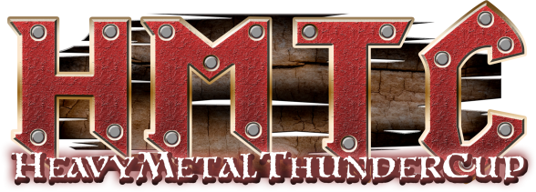

HEJA UBR Team 08 – Lycka till på cupen 27-29 september!

Vid matchstart
- Blue Rocks gänget gå nu på, det är er vi hoppas på! UBR!!
- Blue Rocks lirar allra bäst, bjuder upp till hockeyfest! UBR!

När vi gör mål
- Blue Rock´s glada hejarklack säger bara TACK, TACK, TACK!
- Tack för målet det var bra, flera såna vill vi ha! UBR!!
När de andra gör mål
- Ingen fara, kämpa bara! UBR!!
- Ingenting att bry sig om, bara satsa ladda om! UBR!!
När målen dröjer
- Heja Blue Rocks kämpa på, det är mål vi väntar på UBR!!
- Kom igen Blue Rocks, Kom igen…!!

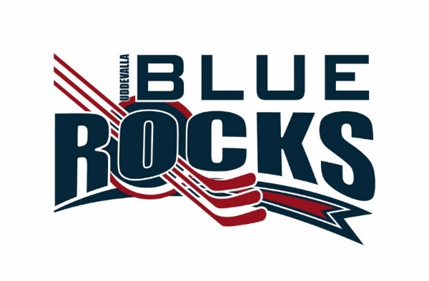

Målvaktsblockering
- Våran målvakt hon/han är toppen, satsar alltid hela kroppen!
TINDRA TINDRA TINDRA!! / JAKOB JAKOB JAKOB!!
- Heja målis du är bra, stoppar pucken som du ska!!
TINDRA TINDRA TINDRA!! / JAKOB JAKOB JACKOB!!
Allmänt beröm
- Heja BlueRocks friska tag, ni är vårat superlag! UBR!!
- Vilket anfall det var bra! Flera såna vill vi ha!! UBR!
- Ge mig ett U…Ge mig ett B…Ge mig ett R… Vad blir det? UBR!!
Vid Vinst
- Tack ska ni ha, de gjorde ni bra UBR!
- Ni har kämpat NI är bäst! Ni är dom vi gillar mest! UBR!
Vid förlust
- Ni har kämpat, ni är bäst! Ni är dom vi gillar mest! UBR!!
